Ámbito ☑  Aplicación | Nombre ☑  YA9B5K-GMM MAPEADOR MEXICO
Creado por ☑  Antonio Ríos | Fecha Última Actualización ☑ | Nº de versión ☑  1.0.0 | País ☑  México

- Datos Generales ☑

Nombre del Caso de Uso ☑  C0192 – Desactivar mensaje de notificación GMM | Nuevo / Modificado ☑  Nuevo
Objetivos ☑
Desactivar un mensaje de notificación en GMM para módulo de Mapeador MX.

- Inventario de Actores ☑

Código | Nombre | Descripción
A01 | Usuario WEB | Persona encargada de la administración de mensaje de notificación para modulo del mapeador de GMM.

- Características ☑

Precondiciones

- La BD de GMM se encuentra activa.
- Los objetos de BD para administración de mensaje de notificación están creados.
- Aplicación web activa para administración de módulo del mapeador GMM.
- El usuario web cuenta con la información necesaria para firmarse al sitio.

Poscondiciones

Válidas.
1. El mensaje de notificación es desactivado exitosamente en el sistema.
2. El mensaje de notificación es mostrado en lista de mensajes de notificación del sistema con estado de desactivado.

Inválidas.
1. El mensaje de notificación no es deshabilitado correctamente en el sistema.

- Escenarios ☑

  - Escenario Primario ☑
Paso | Acción
1 | El usuario web ingresar a pantalla de administración de mensajes de notificación.
2 | El sistema desactiva el botón de “Eliminar”.
3 | El sistema lista todos los Reporte registrados en el sistema, paginados de 12 en 12.
4 | El usuario web selecciona el mensaje de notificación que se desea desactivar.
5 | El sistema activa el botón de “Eliminar”.
6 | El usuario web selecciona el botón “Eliminar”.
7 | El sistema aplica validación VA1 < Mensajes de notificación contratados >.
8 | El sistema recarga la página de administración de mensajes de notificación con los elementos dados de alta en el sistema.
9 | Termina Escenario Principal.

  - Escenarios Alternos ☑

    - EA1 < Mensaje de notificación activo >:
Paso | Acción
1 | El sistema muestra el mensaje de error ME1.
2 | El sistema descarta la desactivación del mensaje de notificación.
3 | Termina Escenario Alterno EA1 y continúa paso 8 de Escenario Principal.

- Reglas de Negocio ☑

  - RN1 < >

- Validaciones ☑
  - VA1 < Mensaje de notificación contratados >:
Paso | Acción
1 | Si el mensaje de notificación que se intenta desactivar, se encuentra seleccionado en alguna contratación del módulo Mapeador GMM, ejecutar paso 1 de Escenario Alterno EA1, en caso contrario continuar con paso 8 de Escenario Principal.

- Excepciones ☑

  - EX# <Nombre de la excepción>:
Paso | Acción
#

- Mensajes de Error ☑

Código | Descripción
ME1 | Error al desactivar el mensaje de notificación, el mensaje de notificación que se intenta deshabilitar se encuentra actualmente en uso.

- Control de Versiones ☑

Nº Versión | Fecha | Autor Modificación | Descripción
1.0.0 |  | Antonio Ríos | Creación

- Anexos.
Diagrama 1. Diseño de pantalla
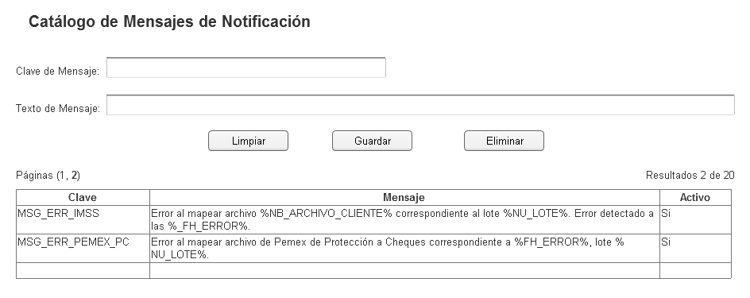

Nota: Plantilla para la generación de Diagrama


